Методического объединения воспитателей
дошкольных групп и учителей начальных классов
Сумпосадской образовательной волости
состоялось 25 апреля 2014года на базе МОУ «Сумпосадская СОШ»
Тема:
Формирование коммуникативных универсальных учебных действий обучающихся: воспитанников дошкольных групп и учащихся начальных классов согласно ФГОС (из опыта работы)

Продолжение работы, направленной на совершенствование системы дошкольного и начального общего образования с целью создания прочного фундамента для последующего обучения на ступени основного общего образования (преемственность)
В программе:
Блиц-игра, настраивающая педагогов на продуктивную работу, включающая вопросы-ответы самой разной направленности, но среди них и методические.
В процессе работы воспитатели дошкольных групп и учителя начальных классов обменялись опытом по следующим проблемам:

- Система работы по коммуникативно-речевому развитию дошкольников
- Игровая деятельность как средство формирования коммуникативно-речевых навыков
- Театрализованная деятельность как средство формирования коммуникативно-речевых навыков
- Содержание, методы и приёмы работы по выделению звуков. Методика фонематического анализа
- Реализация проекта «Времена года» как средство формирования коммуникативно-речевых навыков
- Характеристики дошкольников разных групп, определяющие уровень развития интегративного качества «овладевший средствами общения»
- Читательская деятельность – это читательская компетентность. Чем она определяется?
- Диагностика уровня навыков чтения
- Диагностика уровня овладения коммуникативными умениями
- Методика развития связной речи на уроке и занятии
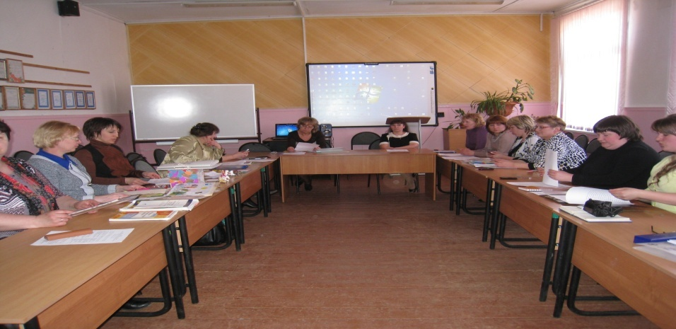
Вывод:
1. Работа по коммуникативно-речевому развитию проводится в группах дошкольников, с учащимися начальных классов как в урочной, так и во внеурочной деятельности. Критерии оценки коммуникативного компонента универсальных учебных действий, над которыми работают педагоги, очень обширны: коммуникативно-речевое общение, умения слушать, читать и понимать прослушанное, прочитанное, взаимодействовать и сотрудничать в группах, в общении, учитывать разные мнений, сохранять доброжелательные отношения друг другу, взаимоконтролировать, оказывать помощь и т. д. Всё это требует постоянной, систематической работы педагога и обучающихся. Эта работа будет продолжена.
2. Продолжить всем педагогам вести мониторинг как обязательное средство учёта, контроля, коррекции коммуникативных компетенций обучающихся.

